NAAM: ______________________________________________   
OPDRACHT DATABASES   
VDO FULL STACK DEVELOPERS

Gevraagd:   
Installeer de employees database die je in een zip bestand hebt gekregen.

**Schrijf de volgende queries:**

1.

Selecteer alles van de tabel employees

SELECT *

FROM employees

2.

Selecteer alles van de tabel employees waar het geslacht mannelijk is en geef daarbij ook de employees met als voornaam Irena, Vidya en Maya.

SELECT *

FROM employees

WHERE gender = 'M' AND employees.first_name = "irena" OR gender = "M" AND employees.first_name = "vidya" OR gender = "m" AND employees.first_name = "Maya"

3.

Selecteer alle employees waar de familienaam begint of eindigt met een e.

SELECT *

FROM employees

WHERE employees.last_name LIKE 'e%' OR employees.last_name LIKE '%e'

4.

Selecteer alle employees waar de geboortedatum en maand gelijk zijn aan 25 december en de hire-date tussen 01/01/1990 en 31/12/1999 liggen.

SELECT *

FROM employees

WHERE employees.birth_date LIKE '%-12-25' AND hire_date BETWEEN '1990-01-01' AND '1999-12-31'

5.

Selecteer alle familienamen uit employees waar er een letter q in de familienaam zit maar geen qu.

SELECT employees.last_name

FROM employees

WHERE employees.last_name LIKE '%q%' AND

employees.last_name NOT LIKE '%qu%'

6.

Schrijf een query voor onderstaand resultaat:

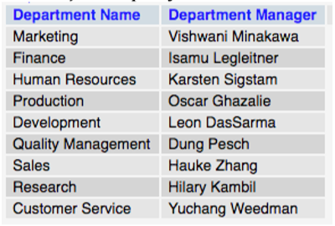

SELECT departments.dept_name, CONCAT(employees.first_name,' ',employees.last_name) AS 'Department Manager'

FROM departments

LEFT JOIN dept_manager ON departments.dept_no = dept_manager.dept_no

LEFT JOIN dept_emp ON dept_manager.emp_no = dept_emp.emp_no

LEFT JOIN employees ON dept_emp.emp_no = employees.emp_no

WHERE dept_manager.to_date = '9999-01-01'

ORDER BY departments.dept_no ASC

7.

Schrijf een query voor onderstaand resultaat:

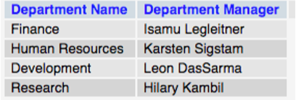

SELECT departments.dept_name, CONCAT(employees.first_name,' ',employees.last_name) AS 'Department Manager'

FROM departments

LEFT JOIN dept_manager ON departments.dept_no = dept_manager.dept_no

LEFT JOIN dept_emp ON dept_manager.emp_no = dept_emp.emp_no

LEFT JOIN employees ON dept_emp.emp_no = employees.emp_no

WHERE dept_manager.to_date = '9999-01-01' AND employees.gender = 'F'

ORDER BY departments.dept_no ASC

8.

Geef alle employees terug die dezelfde wervingsdatum (hire-datum) hebben als employee nummer 101010

SELECT employees.first_name,employees.last_name,employees.hire_date

FROM employees

WHERE employees.hire_date = '1990-10-22'

9.

Geef alle titles van employees met de voornaam 'Aamod'

SELECT employees.first_name,employees.last_name , titles.title

FROM employees

LEFT JOIN titles ON employees.emp_no = titles.emp_no

WHERE employees.first_name = 'Aamod'

10.

Geef alle vrouwelijke department managers terug.

SELECT departments.dept_name, CONCAT(employees.first_name,' ',employees.last_name) AS 'Department Manager'

FROM departments

LEFT JOIN dept_manager ON departments.dept_no = dept_manager.dept_no

LEFT JOIN dept_emp ON dept_manager.emp_no = dept_emp.emp_no

LEFT JOIN employees ON dept_emp.emp_no = employees.emp_no

WHERE employees.gender = 'F'

ORDER BY departments.dept_no ASC

11.

**Normaliseer volgende opdracht:**

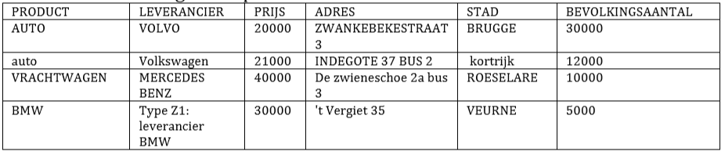

OPMERKING:

Plak de oplossingen van de queries tussen de vragen.  
De normalisatie dien je in een excel bestand op te maken.

Maak een private repository aan en zorg ervoor dat [syntraprogrammeurs@gmail.com](mailto:syntraprogrammeurs@gmail.com) als collaborator beschikbaar is.